济南成型厂更新直读光谱仪项目招标公告

招标编号：（ZBGL2026090213）

有效起始日期 | 2026-09-23 | 有效截止日期 | 2026-09-30

一、项目概况

根据中国重型汽车集团有限公司的使用需求，对济南成型厂更新直读光谱仪项目进行公开招标，资金已落实，该项目具备招标条件，现组织公开招标，欢迎合格潜在投标人前来参加投标。

二、项目基本情况
1.项目名称：济南成型厂更新直读光谱仪
2.项目类别：直管单位非生产招标 / 货物 / 计量检
3.采购方式：公开招标
4.采购内容：更新1台直读光谱仪，消除因直读光谱仪故障导致批量质量事故以及生产中断的风险，满足炉前铁水检测需求。

5.建设地点：山东省济南市章丘区世纪大道6677号济南成型厂

三、供应商资格条件
1.拟投标人必须是在中华人民共和国境内注册的独立法人机构，具有独立承担民事责任能力；注册资金不少于200万人民币（或等值其他货币）；公司成立三年以上（以营业执照成立日期到开标当日满三年为准），且经营范围满足招标人需求；并在人员、设备、资金等方面具有承担本项目的能力；
2.拟投标人应提供三证合一的营业执照副本原件和扫描件(需盖章);
3.拟投标人应提供法定代表人资格证明文件；
4.拟投标人在工商行政管理局的《国家企业信用信息公示系统》中查询不存在不良记录；
5.拟投标人不存在严重违规或被列入招标人“黑名单”的声明；
6.拟投标人2023年1月1日至今经第三方审计的公司财务报表(资产负债表、损益表、现金流量表)未显示异常；（如投标人公司没有经审计的财务报告，可提供加盖公章的近三年财务报表，包括但不限于资产负债表、利润表、现金流量表）；
7.拟投标人有与本次招标内容相同或类似项目业绩，且近3年内无因服务不当而造成重大事故；
8.投标人三年内无违法及重大违规情况；
9.投标人须认可招标人的工作指令，包括节、假日能正常开展工作的要求；
10.投标人最近半年纳税正常；
11.投标人信用证明材料(征信报告)未显示异常；
12.供方的直接或间接股东、法定代表人、董事、监事、高管非重汽员工及其亲属；
13.本项目不接受联合体投标，拟投标人必须是最终投标单位和签订合同单位，不得以任何理由将已中标项目以任何形式分包或转包给其他单位。
14.无招标违规、谎报年度报告信息、提供虚假资质资料等行为或其他行政处罚记录；近三年内在经营活动中无与本项目有关的违法及重大违规情况。
15.单位负责人为同一人、存在直接/间接控股、管理关系、实际控制关系（含一致行动、股权代持、协议控制、亲属控制）的不同投标人，视为同一控制主体；同一控制主体的多家单位，不得同时参与同一标段投标，否则相关投标均无效；投标人应配合招标人提供相关证明材料包括但不限于：营业执照、工商公示报告、公司章程、股权穿透图、关联关系声明书、股东及实际控制人信息表、董监高名单、社保及保证金账户信息。
16.如代理商投标，需出具独家代理协议，并由代理商及生产厂家共同出具承诺函，承诺代理商与生产厂家同责，保障设备的安装、调试、使用及售后正常。
2.应标文件的编制
拟投标人根据招标人在中国重汽官网公开媒体上发布的招标信息，在“中国重汽e采通”平台报名，具体流程如下：
①系统注册与信息维护
首次注册供应商：请根据《SRM非生产供应商注册手册》（附件5）完成平台账号注册。
已注册供应商：请登录系统核对系统中2023-2025年度财务数据。如尚未填写或信息不全，请参照《SRM非生产供应商注册手册》（附件5）及时进行补充与更新，确保信息真实、完整。因供应商信息不全或错误导致的报名不成功，由投标人自行承担。
②应标流程
注册及财务数据维护完成后，参照《SRM系统供应商用户手册》（附件6）登录平台，进入“供应商应标”模块，选择对应项目点击“应标”，并按照本公告的“应标文件编制”要求准备资料并上传。资质审查通过后，视为报名成功（是否为代理商请如实选择）。
投标人应按资质文件格式要求组成应标资质文件（对以下所要求的投标文件如有任何一项未实质性响应，将可能导致其投标文件被拒绝）要求每页都需加盖公章：
1.1 投标函（附件1）；
1.2 营业执照复印件（需加盖公章）；
1.3 法定代表人授权书（附件2）；法定代表人参加投标的，提供法人身份证明文件即可；被授权人参加投标的，需提供法定代表人授权委托书（含法人身份证和被授权人身份证正反面复印件）和被授权人近6个月及以上在授权单位的社保缴纳证明。投标联系人及其联系方式；
1.4 提供2023年1月1日至今，企业近三年同类项目业绩证明，须提供用户清单、采购合同复印件；
1.5 经会计师事务所审计且出具无保留意见的近三年的财务审计报告，并加盖公章，包括但不限于报告页、经审计的资产负债表、利润表、现金流量表及报表附注，（如投标人公司没有经审计的财务报告，可提供加盖公章的近三年财务报表，包括但不限于资产负债表、利润表、现金流量表）。
1.6 投标人在国家企业信用信息公示系统中无与本项目有关的行政处罚、经营异常和失信信息的声明；（附投标当日系统内相关截图或报告）；
1.7 企业最近半年的完税证明，并附年度纳税信用评价信息（可从电子税务局查询截图，需加盖公章）
1.8 近三年内在经营活动中无与本项目有关的违法及重大违规行为的声明；
1.9 企业对外担保说明（写明贵单位对外有无对外担保和质押业务，需加盖公章）；
1.10企业信用证明材料（征信中心出具的信用报告）；
1.11投标保证金缴纳凭证，同时正文描述付款账号、户名、开户行名称、开户行行号、保证金金额。（应标时不做要求，投标时需随文件上传）
1.12投标人基本情况及资产情况汇总表（附件3）；
1.13保密承诺函（附件4）；
以上内容合定扫描到资质文件当中。投标人提供的以上材料必须真实有效，任何一项的虚假将导致其应标文件被拒绝.

四、采购文件领取
1.招标文件领取方式：线上
2.招标文件领取截止时间：2026-9-30 17:00:00
3.招标文件领取地点：中国重汽e采通

五、响应文件提交
1.投标递交方式：线上
2.投标递交截止时间：2026-10-12 09:00:00
3.递交地点：中国重汽e采通

六、开标时间和地点
1.开标时间：2026-10-12 09:00:00
2.开标地点：线上会议

七、发布公告的媒介
中国重汽集团官网（ww.cnhtc.com.cn）

八、联系方式
1.采购人信息：
名称：中国重汽集团济南成型厂
地址：山东省济南市章丘区世纪大道6677号济南成型厂
商务联系人：王老师 ； 联系电话：15050868264
商务联系人：李老师 ； 联系电话：18678304476

技术联系人：侯老师
电话：17860609109

九、其他说明
供应商需在重汽官网搜索本项目招标公告，根据要求准备报名资料。

附件1 投标函
致：中国重汽集团济南动力有限公司：
根据贵方 招标公告 ， 投标公司， 法人代表人为 ，正式授权 提交纸质投标文件：资质证明文件、商务文件和技术文件的电子版投标文件一份（电子版投标文件为纸质盖章版的扫描件或加盖电子章；不盖章无效。）。
据此函，签字代表宣布同意如下：
1.投标人已详细审查全部“招标文件”，包括修改文件（如有的话）以及全部参考资料和有关附件，已经了解我方对于招标文件、采购过程、采购结果有依法进行询问、质疑、投诉的权利及相关渠道和要求。
2.投标人在投标之前已经与贵方进行了充分的沟通，完全理解并接受招标文件的各项规定和要求，对招标文件的合理性、合法性不再有异议。
3.本投标有效期自开标日起 90个日历日。
4.如中标，本投标文件至本项目合同履行完毕止均保持有效，本投标人将按“招标文件”及政府采购法律、法规的规定履行合同责任和义务。
5.投标人同意按照贵方要求提供与投标有关的一切数据或资料。
6.与本投标有关的一切正式往来信函请寄：
地址：
邮编：
电话： 传真：
投标人代表姓名： 职务：
开户银行：
银行帐号：
投标人名称（盖章）:
授权代表签字：
日期： 年 月 日

附件2 法定代表人授权委托书

本授权委托书声明：我＿＿＿＿＿＿＿（姓名）系＿＿＿＿＿＿＿＿＿＿＿＿＿＿＿＿＿＿＿＿＿＿＿＿＿＿＿＿（投标人全称）的法定代表人，就 济南成型厂更新直读光谱仪项目 现授权委托＿＿＿＿＿＿＿＿＿＿＿＿＿＿＿＿＿＿＿＿＿＿＿＿＿＿＿＿（单位名称）的＿＿＿＿＿＿＿＿（姓名、职务）为我公司全权代表，全权代表在投标文件、评标过程中的书面承诺、合同等所签署的一切文件和处理与之有关的一切事务，我均予以承认。
全权代表无转委权。特此委托。
附法人身份证明复印件（正反面）
附授权代理人身份证明复印件（正反面）
全权代表姓名： 性别： 年龄：
单位： 部门： 职务：
法定代表人签字或盖章
被授权人签字
被授权人电话：
投标人名称（公章）
年 月 日

附件3 投标人基本情况及资产情况汇总表

表 3-1 投标人基本情况表
企业名称 |  |  |  |  | 联系人
企业地址 |  |  |  |  | 联系人电话
企业性质 |  |  |  |  | 注册时间
企业法人代表 |  |  |  |  | 企业资质
品牌区分 | 自产 总代理 代理 经销
品牌名称 |  |  |  | 质量  体系
单位概况
参保职工总人数 |  | 工程技术人员 |  | 生产、销售人员
企业优势、关键产品特点
企业行业水平及行业口碑
公司现有主要研发、 实验、生产设备
近三或五年企业类似业绩及履约情况
售后服务及质量
对本项目在设计、制造、进度、财务等方面采取的组织措施和相关人员简介

表 3-2 资产情况汇总表
公司资产情况汇总表
注册资金（万元）
实收资金（万元）
年度资产情况 | 2023年 | 2024年 | 2025年
流动资产（万元）
非流动资产（万元）
营业收入（万元）
年底资产总值（万元）
年底负债总值（万元）
资产负债率（ %）
净利润（万元）
未分配利润（万元）
营运资金
（本年营业收入-上年营业收入）÷上年营业收入
投标人：（盖章）
法定代表人（委托代理人）：（签字）
日 期： 年 月 日

附件4 保密承诺函

项目名称：济南成型厂更新直读光谱仪项目
中国重汽集团济南动力有限公司：
我代表（投标单位名称）对招标人的商业秘密作如下承诺：
无论是否中标、是否签署合同，对获得的招标人商业秘密（包括但不限于产品和/或装备的技术文件、制造文件、实验文件和销售及售后服务文件等，如报告、通知、记录、会议纪要、备忘录、图纸、草图、样品、模型、企业标准、软件；不论以何种形式提供，如光盘、磁盘、录像带、照片或其他表述，无论该信息是以口头还是书面方式还是何种语言提供、是否标识为保密，也无论该等信息储存于任何载体）承担保密责任。

投标人：（盖章）
法定代表人（委托代理人）：（签字）
日 期： 年 月 日

附件5 SRM非生产供应商注册操作手册

浏览器中输入地址;
https://ecaitong.sinotruk.com:8012/#/login
1.下载《供应商用户手册》
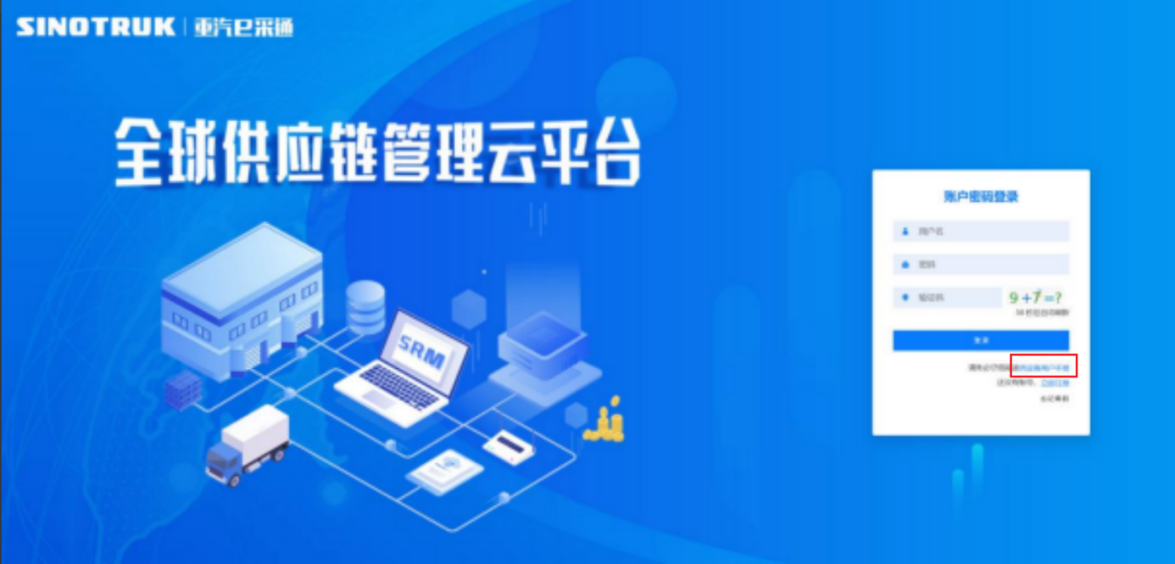

一、首次注册
1.点击立即注册

2.填写姓名、手机号码（没有注册过的），通过手机号接收验证码（区分大小写），点击完成后提示“注册成功，请重新登录”。同时系统自动给手机号发送短信，短信中告知登录账号及初始密码。需要使用此账号密码登录系统，进行供应商信息注册。


3.注册成功登录这个手机号码的账号进入系统，点击供应商注册

4.点击新增

- 按要求填写所有信息，注意非生产类要填写合作单位，最后提交审批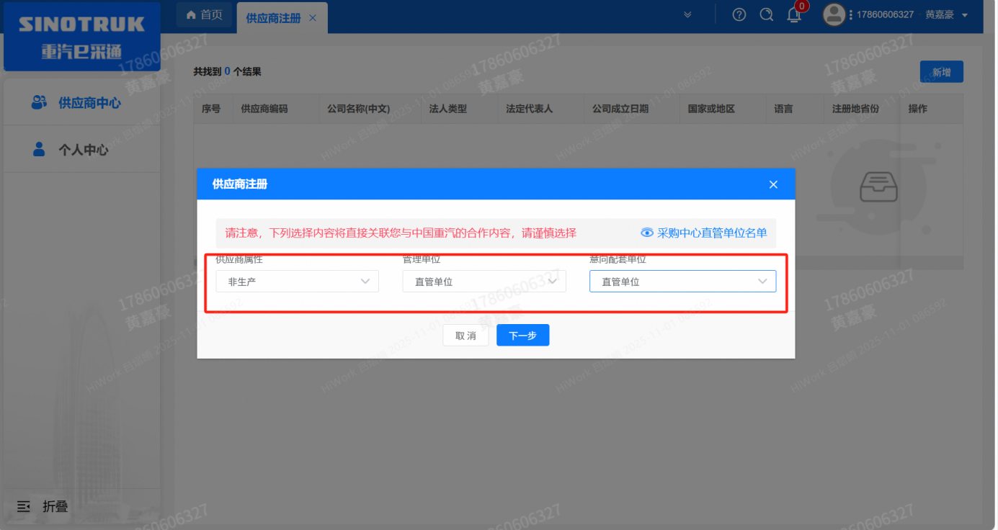

注：
- “项目名称”和“采购形式编号”见第一部分的“项目介绍”；
- 基本信息的填写尽可能完整，原则上要求供应商必须填写近三年财务指标情况；
- 管理单位选择【直管单位】、意向配套单位选择【直管单位】，配套能力“供货类别”填“直管单位非生产招标 / 货物 / 计量检具”，业务主管部门选择“质量部”。
- 审核完成
①只有流程从发起到结束全部为同意才可认为供应商注册成功；
②供应商注册成功后，供应商编号会变为 bp 号（6位供应商代码）的形式；并将开展业务的供应商账号、初始密码以短信形式 发送到供应商手机中。（注：流程结束大约 10 分钟后发送新账号+新密码短信，新密码不同于游客账号初始密码）
③如果供应商注册成功，但是供应商编号还未发生改变还是 S+数字的形式，说明系统获取供应商编号失败，请联系商务联系人员处理。
- 维护近三年财务指标
1.供应商使用业务账号登录系统后，通过菜单路径：供应商中心→供应商变更→供应商财务数据变更管理，点击【发起变更】按钮，进入供应商财务数据变更填写界面。
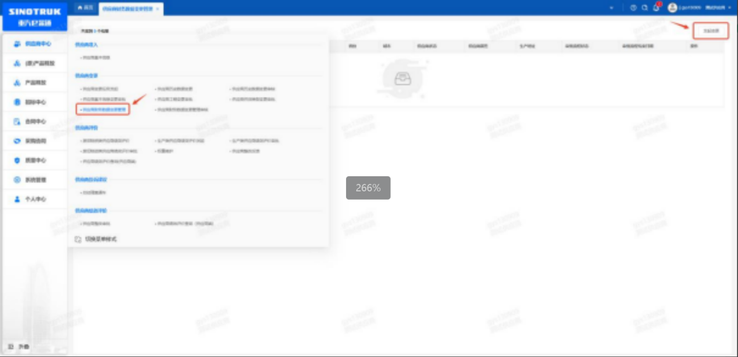

附件6 SRM系统供应商用户手册
系统网址：https://ecaitong.sinotruk.com:8012/
用 户 名：gys+供应商代码（注意：注册完毕后，用户名不要用手机号登录）
初始密码为scm@2022或@2023
1.供应商应标
路径：招投标中心-非生产类招投标-供应商应标
点击应标，上传文件之后点击提交。


